**Práctica Wireframe**

Esta práctica se realizó en Balsamiq Mockups, a continuación, se mostrarán algunas capturas de pantallas de el boceto de la aplicación, la práctica completa está en el repositorio con el nombre de Wireframe.

Boceto en la aplicación de Balsamiq mockups:

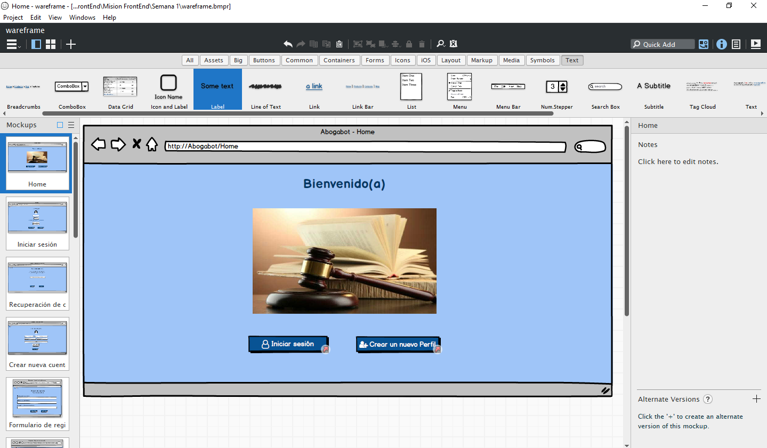

Este sería la página home

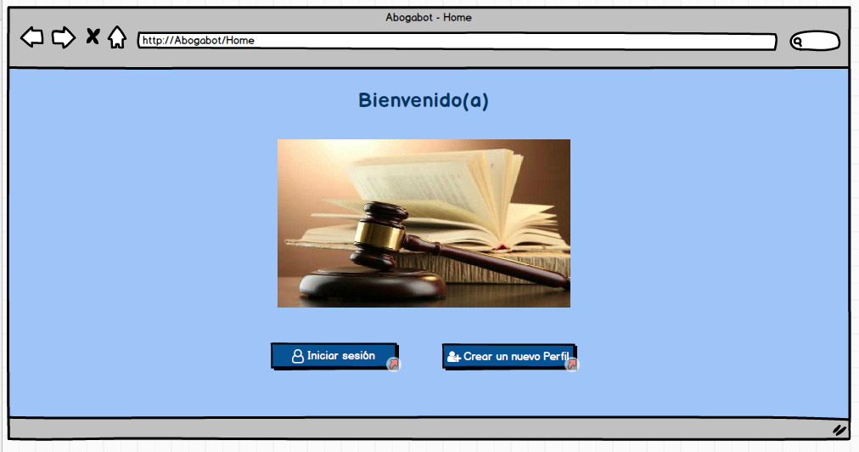

Este sería el inicio de sesión

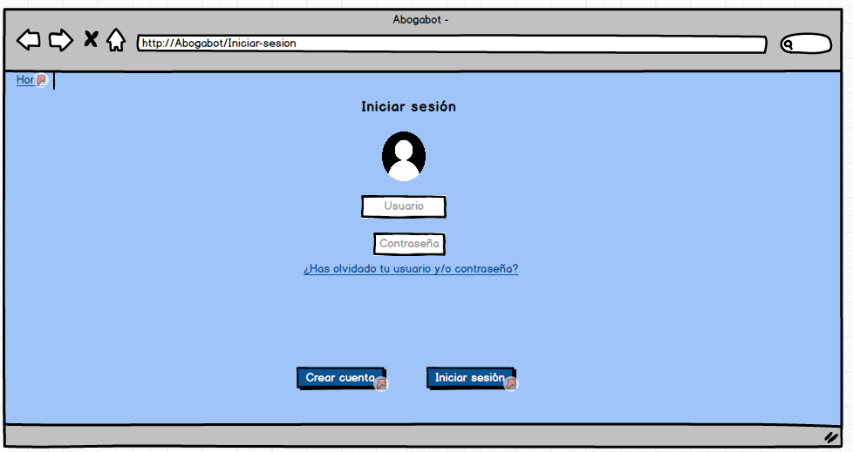

Este sería el perfil del cliente

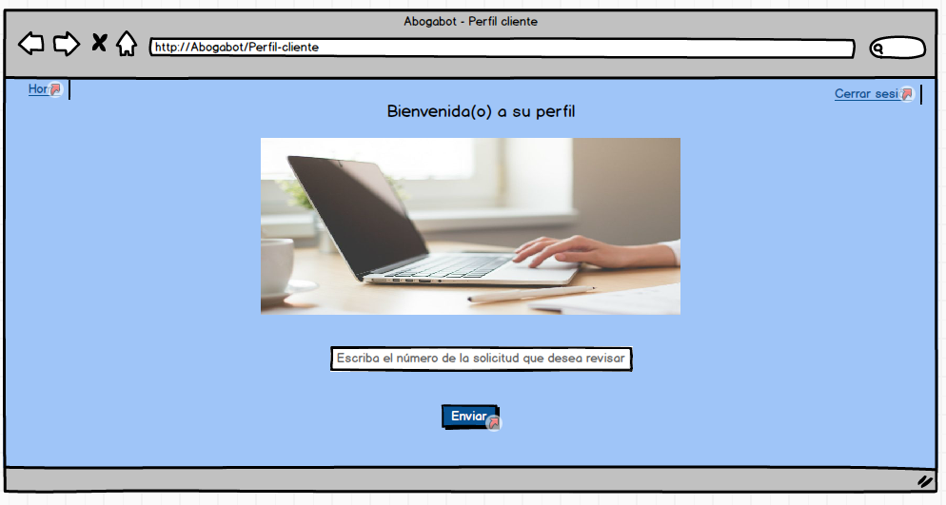

Este sería el perfil del abogado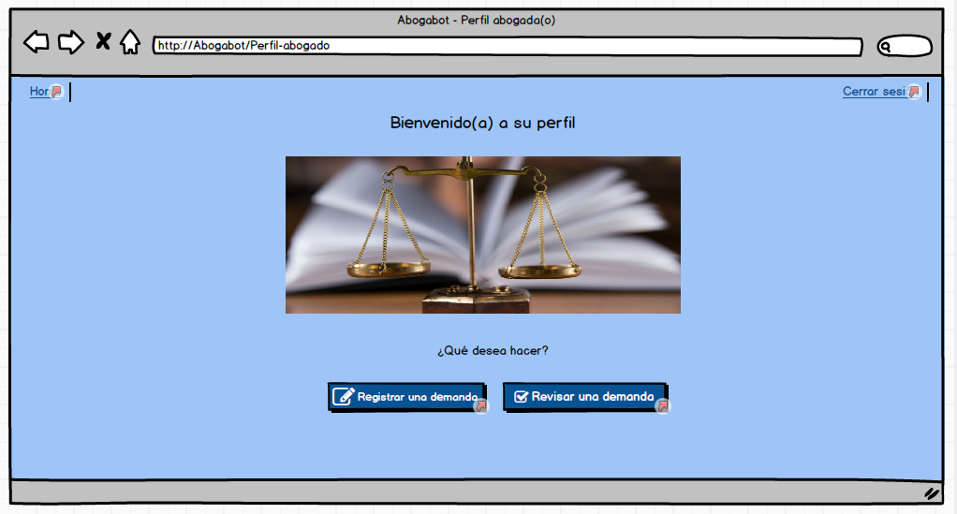

En esta parte sería cuando el abogado quiere realizar cambios en el estado de la demanda

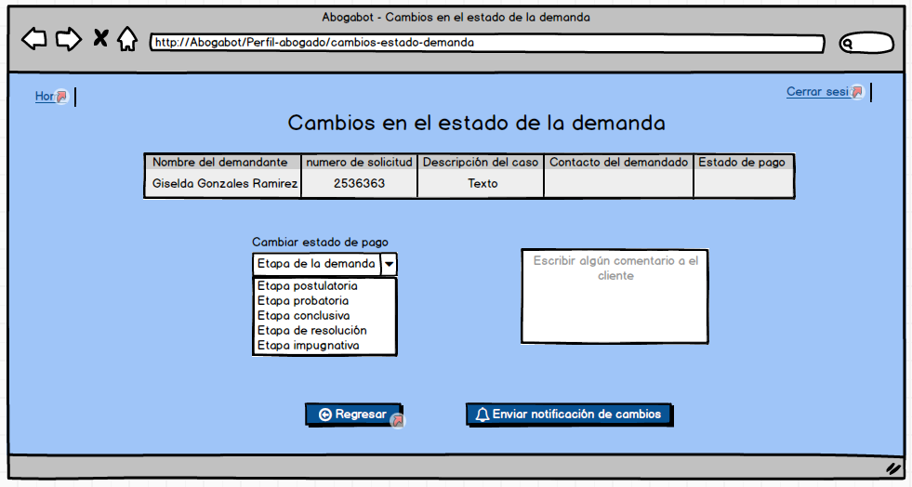

Esta práctica fue hecha por: Anahi Angel Pérez